a galeria Gravura Brasileira convida para
a exposição individual do artista mexicano
Arcádio Vera

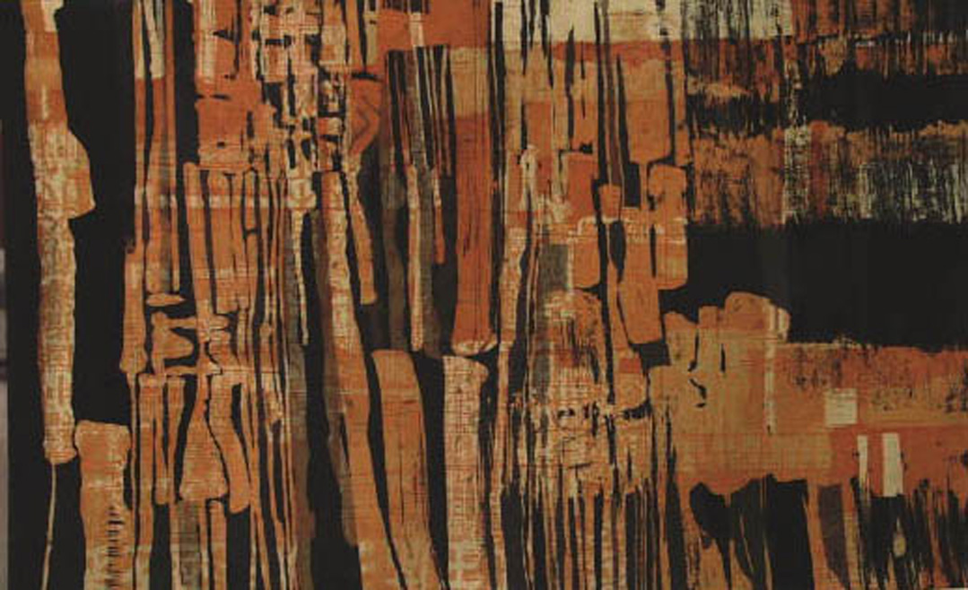

sem título, gravura em metal, 23x4030x30cm, 2008

Nas palavras de Juan Carlos Cano a gravura de Arcádio Vera tenta congelar a velocidade da saturação de imagens da vida contemporânea ao nos fazer conscientes de cada detalhe envolvido na execução de suas obras. Com diversas técnicas (ponta seca, água tinta, touche, açúcar ou ácido direto), Vera justapõe superfícies que saturam o espaço como piscadelas estáticas que detém a imagem e desorientam o espectador. Suas referências podem ir da luminosidade caótica de uma mega-cidade até a serenidade aquática de um jardim japonês. Esquizofrenia visual que, paradoxalmente, dá uma sensação de calma. Arcádio faz com que nosso olhar ultrapasse a superfície e se detenha no fundo até o vazio criado pelo jogo compositivo de saturações.

A exposição individual de gravuras de Arcádio Vera faz parte do intercâmbio realizado pela galeria Gravura Brasileira com diversas instituições Mexicanas que resultaram nas seguintes exposições até o momento:
Gravadores Mexicanos Contemporâneos-04 de março a 25 de abril de 2008 na galeria Gravura Brasileira, São Paulo.
Grabadores Brasileños Contemporâneos-06 de junho a 01 de julho de 2008 - La Curtiduria e no IAGO - Instituto de Artes Gráficas de Oaxaca em Oaxaca, México.
Grabadores Brasileños Contemporâneos-10 de julho a 12 de agosto de 2008 -Fundacion Sebastian na Cidade do México.
Grabadores Brasileños Contemporâneos-12 de setembro a 03 de novembro de 2008- Museo de Arte InbaJuarez - Ciudad Juarez dentro das comemorações do "Cuarto Festival Internacional Chihuahua"
Arcádio Vera- 03 a 28 de março de 2009 na galeria Gravura Brasileira em São Paulo.
Guillermo Olguín- 12 de maio a 13 de junho de 2009 na galeria Gravura Brasileira em São Paulo.

apoios: Fundação Stickel, Centro Universitário Belas Artes, Embaixada do Brasil no México, Consulado do México em São Paulo, Museu Lasar Segall, Centro Universitário Belas Artes, Canto Projetos e Construções e Buffet Petit Comité.

ARCADIO VERA (Cidade do México , 1978) é arquiteto, pintor, ceramista e gravador.
Seu trabalho foi exibido em diversas galerias no México e no exterior. Algumas exposições individuais: Cerâmica, Arena y Piedra, Fundación Sebastián , (Cidade do México, 2008),Grabado, Galeria Gravura Brasileira (São Paulo, Brasil 2008), Encáusticas,Galleria Poolso “ Animalia “ (México, DF);Grabado, Museo Arcadio Pagaza (Valle de Bravo, 2006), Grabado, galeria Flavio Império, Instituto de Arquitetos do Brasil (São Paulo, Brasil 2004), Grabado, Galeria Gravura Brasileira (São Paulo, Brasil 2004), Trazos y Lineas – Cerâmicas e Pinturas, galeria Jose Luis Benlliure Gallery, (Faculdade de Arquitetura da UNAM, Cidade do México, 2003), Cerâmicas e pinturas, Misrachi Gallery (Mexico City 2001).
Algumas exposições coletivas: Galería Quetzalli “Homenaje a la gráfica 20 años del Instituto de artes Gráficas”, (Oaxaca; Oaxaca 2008), 2008 ,Galería Gravura Brasileira, ”Grabadores Mexicanos Contemporáneos”, São Paulo, Brasil; 2008 Exposición de Grabado “ Hemisphéres”, Pinacoteca do Instituto de Artes, Porto Alegre Brasil.Trama – Engraving Exhibit, Museo de la Estampa (Toluca, Mexico 2006), Ceramica, Centro Cultural San Angel (Cidade do México, 2004), Exposición de Pintura, Homenaje a Javier Villaurrutia, Museo Universitario del Chopo (Cidade do México City 2003), Los 100 del 2000, Ceramics and Sculpture, Centro de Artes Plásticas Independencia Gallery (Cidade do México, 2000), Pintura, Centro de Estudios de Fronteras y Chicanos A.C (Cidade do México,1993).

Abertura: 03 de março, terça-feira, 19h00 às 22h00.
exposição de 03 a 27 de março de 2009.
2ª a 6ª de 10 às 18h e sábado de 11 às 13h.
Rua Dr. Franco da Rocha, 61, Perdizes, São Paulo, SP, f.3624.0301 e 3624.9193.
www.gravurabrasileira.com

o artista fará uma palestra no Centro Universitário Belas Artes em data a ser confirmada.

no mesmo dia será inaugurada a exposição:

"Alçapão ou Diários de Verão"
álbum de xilogravuras de Ulysses Bôscolo.
03 de março a 04 de abril no espaço Anexo.

Próximas exposições:

28 de março a 04 de abril
lançamento do Álbum Comemorativo de 10 Anos da Galeria Gravura Brasileira

7 de abril a 9 de maio

Helena Freddi
gravuras da artista Helena Freddi.



